Николай РОМАНОВ
СЕО ОПТИМИЗАЦИЯ И ПРОДВИЖЕНИЕ САЙТОВ
ВВЕДЕНИЕ
Пара слов о предмете. SEO оптимизация не является точной наукой. Это совокупность методик и приемов, целью которых является повышение позиций сайта в поисковой выдаче. Но и не только.
Конечной целью является увеличение потока посетителей на сайт для выполнения конкретных задач конверсии (в зависимости от типа проекта): совершения покупки (в случае интернет-магазина), перехода по ссылке (группа в социальной сети), поход на концерт (промо-сайт) и пр.
Общая методика продвижения обычно включает в себя три общих этапа:
- внутреннюю оптимизацию
(заголовки страниц, оптимизация контента, перелинковка, оптимизация элементов дизайна и т.д.)

- внешнюю оптимизацию
(закупка ссылок со вечных ссылок сторонних ресурсов

- дополнительные мероприятия
ссылки и репосты в соц. сетях

ПОРЯДОК ПРОДВИЖЕНИЯ САЙТА
- SEO оптимизация под поисковые движки создание семантического ядра и выделение ключевых слов по которым поисковые системы будут находить и индексировать сайт

- Продвижение по ключевым словам и закупка ссылок на ключевые слова из внешних источников для выведение сайта в верхние позиции поиска по запросам на данные ключевые слова. Эффективно при продвижении в течении не менее 3-х месяцев.

- Контекстная реклама - дополнительная реклама в вертикальном поиске, а также на сторонних сайтах, поддерживающих контекстную рекламу для дополнительного привлечения внимания и поддержания интереса со стороны пользователя.

- Продвижение в социальных сетях - ссылки и репосты на страницы сайта в социальных сетях

МИГРАЦИЯ СО СТАРОГО САЙТА
Иногда предпосылкой создания нового сайта является уход от старого дизайна / технологий / доменного адреса. Но старый уже набрал ссылочную массу. Что же делать?
- наполнить новый сайт
- произвести его оптимизацию
- перенести весь контент со старого сайта на новый
- подождать его индексации (несколько недель)
- поставить 301 редирект со старого сайта на новый ()

Также можно написать в ТП провайдера с просьбой передать вес со старого сайта на новый. Опишите, что старый сайт вы закрываете и хотите минимизировать все поисковые потери от данной операции

NB: 301 редирект передает ссылочный вес

КАК ПРАВИЛЬНО ПРОПИСАТЬ РЕДИРЕКТЫ
Нужно прописать редиректы со старого сайта с соответствующих страниц, на новый сайт. Рекомендуется это делать не разом, а постепенно. Выбрать несколько страниц / категорий, с которых прописать редиректы.
Потом подождать 3-4 недели. Посмотреть как будет вести себя новый и старый сайты. Нужны редиректы через технические заголовки, а не, например, мета-теги
Можно написать в ТП сайта или системы управления (например, ucoz.ru).

NB: Ucoz – это, возможно, самая ужасная система
управления сайтом. Они купили ЯндексНарод, но
народ от этого стал только хуже. ТП не работает,
а если работает, то только платно!

В robots.txt пропишите директиву Host: вашсайт.ру. Далее нужно ждать индексации нового сайта. На этом в плане первичной оптимизации все. Ну и далее нужно наращивать ссылочную массу
Также старый домен впоследствии можно сделать алиасом farkos.one

ДОРАБОТКА СУЩЕСТВУЮЩЕГО САЙТА
1. оптимизации админки сайта для SEO (добавить поля для alt всех картинок и заголовков)
2. областью для статей (2-3 статьи будет реально написать)
3. продвижение по ключевым словам

СЕМАНТИЧЕСКОЕ ЯДРО
Первое с чего нужно начать - составить семантическое ядро сайта.
Семантическое ядро сайта — это упорядоченный набор поисковых слов, их морфологических форм и словосочетаний, которые наиболее точно характеризуют вид деятельности, товар или услугу, предлагаемые сайтом.
Семантическое ядро имеет центральное ключевое слово, как правило высокочастотное, и все остальные ключевые слова в нем ранжируются по мере убывания частоты совместного использования с центральным запросом в общей коллекции документов.
Таким образом, семантическое ядро представляется в виде семантического графа, где длины его ребер обратно пропорциональны частоте совместного упоминания.
Далее исходя из ядра, следует прописать заголовки. Необходимо прописать title
Также обратите внимание, что по таким запросам как "диски, чаши, трубки " сайт будет продвинуть нереально, т.к. это слова с очень общими значениями.
Рекомендуется продвигаться по запросам что-то типа "посуда для лаборатории" и т.д.
Конечно и к словам типа "стаканы и кружки" добавлять прилагательные с лабораторной тематикой. Здесь главное конкретизировать запросы, и подобрать словоформы, по которым ищет ваша целевая аудитория.

КАК СОБРАТЬ ЯДРО
Анализируем область применения данного сайта – находим набор фраз, которые позволяют описать деятельность данного веб-ресурса, его задачи и варианты их реализации. Мы должны спрогнозировать и собрать в одно целое те слова и словосочетания, по которым потенциальные посетители будут искать ваш сайт.
Если сайт еще не создан или в процессе написания, то мы составляем первоначальный список слов и словосочетаний, которые описывают данную область.
Эти фразы можно взять у заказчика, которому создаем семантическое ядро. Если же заказчик их не знает или просто ему это не так интересно или не важно (такое тоже бывает), то нам придется заглянуть на тематические сайты той же области и отобрать те слова и термины, которые характерны для каждого рассмотренного нами сайта. Пытаться рассмотреть, какие пригодятся для работы, а какие нет – делать на этом этапе не нужно.
Наша задача – собрать все тематические словосочетания с этих веб-ресурсов. Обычно такие фразы, как правило, встречаются в тексте 3-10 раз, в отличие от общих слов.
Если сайт заказчика уже есть в интернете, то необходимо пройтись по его разделам и страницам, читая различные описания всевозможных товаров или услуг.
Принцип отбора фраз для первоначального списка тот же – отбираем все, что может описывать тематику данного веб-ресурса.
После этого следует также пройтись по конкурентным сайтам из данной области и выбрать дополнительные словосочетания.

ТЕХНИЧЕСКАЯ РЕАЛИЗАЦИЯ СЕМАНТИЧЕСКОГО ЯДРА
- Используйте программы: ЯдексВордстат, СловоЁб или KeyCollector
- Собираем слова из "Левой колонки" Яндекса
- Собираем похлжие запросы - собираем "Правую колонку"
- Собираем "Писковые подсказки"
- Получаемрасширенный список ключевиков
- Корректируем список вручную - смотрим логически, чтобы слова описывали полностью все сферы деятельности, полностью и однозначно описывали продвигаемые товары и услуги
- Убираем стоп-слова, чистим список
- Проверяем расширенный список на условие точной частотности "!" и убираем все меньше 10
- Ищем релевантные страницы в Яндексе и Гугле. Несовпадения рассматриваем вручную
- Ключевые слова помещаю в админке в keywords и они отразятся в <meta name="Keywords"> автоматически

ВАЖНО: keywords для поисков практически не имеет значения.
Это больше дань традициям. Важные значения
заносятся в title и description

- Схема размещения: ключевики в title и description + несколько важных ключевиков в тело страницы. Лучше сконцентрироваться на них, keywords практически не даёт сейчас никакого результата.

Размещать слова лучше пропорционально их частотности. Чем ниже страница в структуре сайта тем слово с меньшей частотностью следует брать. Именно для этого слова следует группировать

Примечание: вместо сокращения "ООО" можно кое-где
использовать "компания";
дополнительно можно чтобы
разнообразить дескрипшены еще писать
слова "купить", "заказать" + номер
телефона.

ДЛИННЫЙ ХВОСТ ПОИСКОВЫХ ЗАПРОСОВ
Рассмотрим график, где F – частота поискового запроса, а P – его популярность.
В случае практически любой отрасли все запросы семантического ядра будут распределяться примерно следующим образом (Рис. 1)
Рис. 1 Длинный хвост поисковых запросов

Такое распределение имеет название «Длинный хвост поисковых запросов». Вначале расположатся самые популярные и высокочастотные запросы. В конце – низкочастотные запросы.
Чем длиннее запрос, тем он менее частотный, но более специализированный. Его реже находят, но если найдут, то с большей вероятностью совершат транзакцию
От перестановки слов (тигли низкие и низкие тигли) частотность не меняется
Единственное число и множественное число не играет существенной роли в частотности, но единственное лучше
Больше слов в запросе уменьшает частотность значительно. тигли фарфоровые и тигли фарфоровые купить отличаются существенно. Это можно использовать для Директа

РАБОТА С ПОИСКОВЫМИ ЗАПРОСАМИ
Высокочастотные запросы способны привести большое число посетителей на ваш сайт. Однако поведение таких посетителей непредсказуемо.
Более конкретные, длинные запросы приведут более определившихся посетителей, чья конверсия будет высокой и они в значительной степени совершат транзакцию.
Однако данные предположения справедливы лишь в теории. На практике все будет зависеть от специфики бизнеса, возраста посетителей, области промышленности и пр.
Поэтому, логично выделить две тактики продвижения.
I. Классическая стратегия – продвигаются по высокочастотным запросам
Время = мало (или как обычно)
Бюджет ограничен
II. Продвигаются по низкочастотным вопросом
Время = много
Бюджет ограничен

КОГДА ЗАПУСКАТЬ КОНТЕКСТНУЮ РЕКЛАМУ
Запуск прожвижения по клчевым словам есть смысл делать во время спада продаж. В этот период можно спокойно сделать все работы + поисковые роботы работают независимо от праздников
Как раз получится сделать несколько прогонов
Контекстную рекламу есть смысл также запускать в конце года, когда все пытаются освоить бюджеты. Заодно можно сделать какие-то акции. Далее её есть смысл остановить и возобновить только в конце января - начале февраля
Также добавил запрос "лабораторная посуда".
Иначе бы бюджет был бы очень незначительный.
В любом случае, вы можете при необходимости данный запрос исключить.

ДОПОЛНИТЕЛЬНО ПО ЗАПРОСАМ
Рекомендую вам добавить ещё продукцию из вашего ассортимента в качестве поисковых запросов.
Если посчитаете, что "лабораторная посуда" запрос для вас дорогой и неэффективный, то можно попробовать "лабораторная посуда купить" (в первом спец. размещении он будет стоить 4000 руб.)

ТРЕБОВАНИЯ К ЗАПРОСАМ
Тексты объявлений (33 символа + 75)
Запросы, по которым будут показываться объявления
Ссылки для перехода на страницы
Граф иллюстрации для объявлений.
Список запросов
Регионы показов

ЗАМЕЧАНИЕ
Слова "Скидка", "Дешево", ... подойдут для товаров импульсного потребления (B2C)
Для товаров B2B подойдут выражения "Спецпредложение", "Выгодно", "Снижение цен"

ЯНДЕКС ДИРЕКТ
Инструмент контекстной рекламы. Имеет множество подходов. Нужно идти по базовым и смотреть, какой подход окажется наиболее эффективным.
Для каждого типа продвижения в рамках одной кампании следует создавать несколько подкампаний: Новая, РСЯ [Рекламная Сеть Яндекса] и пр.
Это связано с разным CTR (синоним — кликабельность, от англ. click-through rate — показатель кликабельности) CTR определяется как отношение числа кликов на баннер или рекламное объявление к числу показов, измеряется в процентах.
Для разных типов показов следует выставлять разное количество CTR и цену клика. В противном случае CTR «размажется» и эффект от рекламной кампании будет нивелирован.
Базовая РК (Мои кампании – Параметры – Управление показами - Стратегии)
РЕКЛАМНАЯ СЕТЬ ЯНДЕКСА (РСЯ)
Учитывает мнение целевой аудитории. У нее, как может показаться больше эффективность. Но это не совсем так, т.к. у РСЯ стоят другие параметры (см. ниже). Лучшим решением будет комбинирование РК «Новой» и РСЯ.
Показы на сайтах партнеров, для тех пользователей, которые ранее искали товары вашей тематики или заходили на такие сайты.
Кампания РСЯ - чистая копия поисковой компании, просто настройки показов оптимизированы под РСЯ.
Нужно следить за статистикой. Если что повышать цену переходов
Очень рекомендую следить за статистикой, и если переходов, на ваш взгляд, будет недостаточно чуть повышать цену переходов, + расширять недельный бюджет для РСЯ.
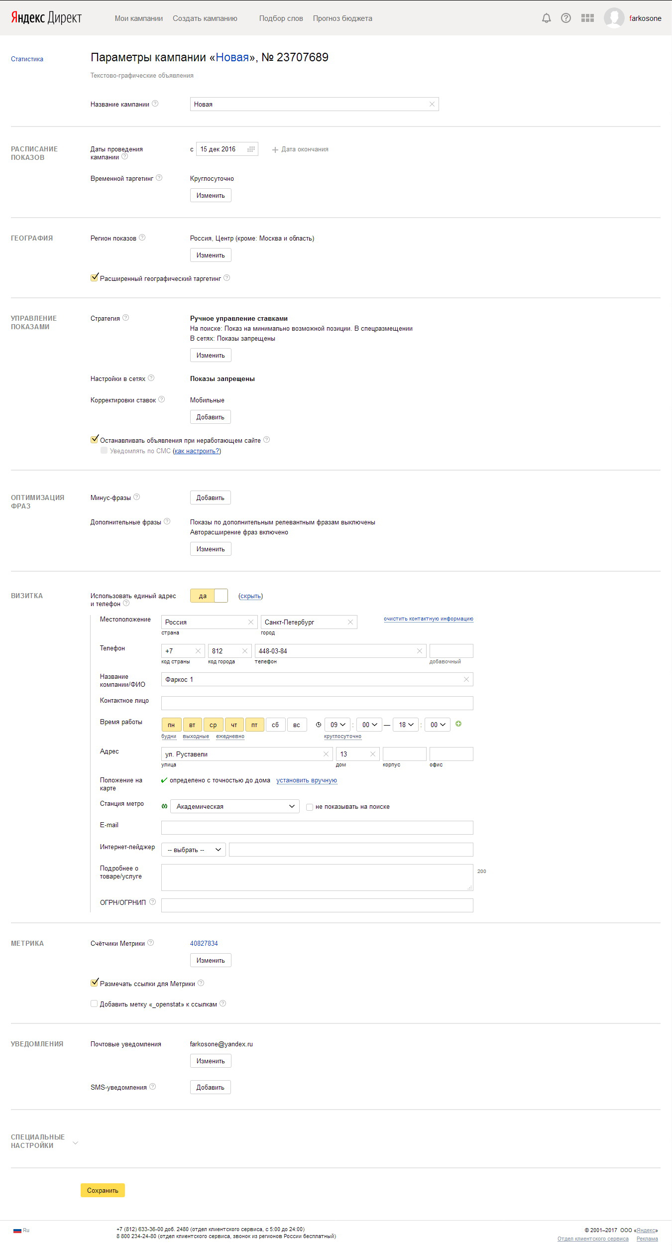
Рис. 2 Обычная кампания Яндекса
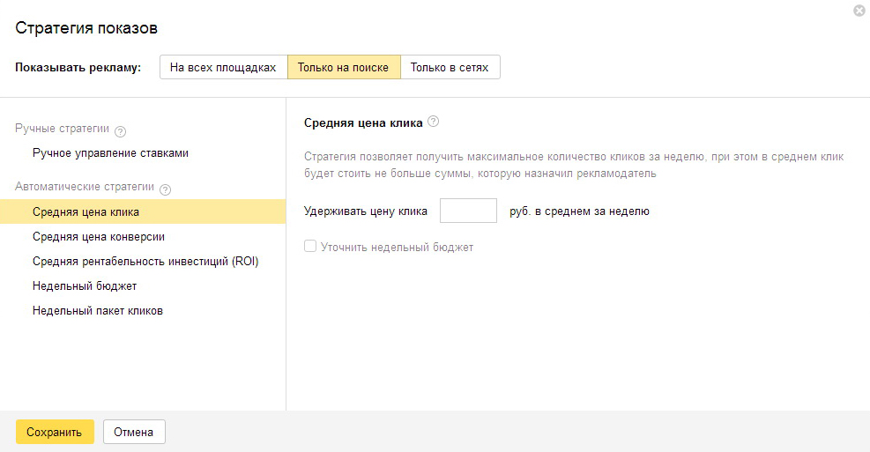
Рис. 3 Стратегия показов обычной кампания Яндекса

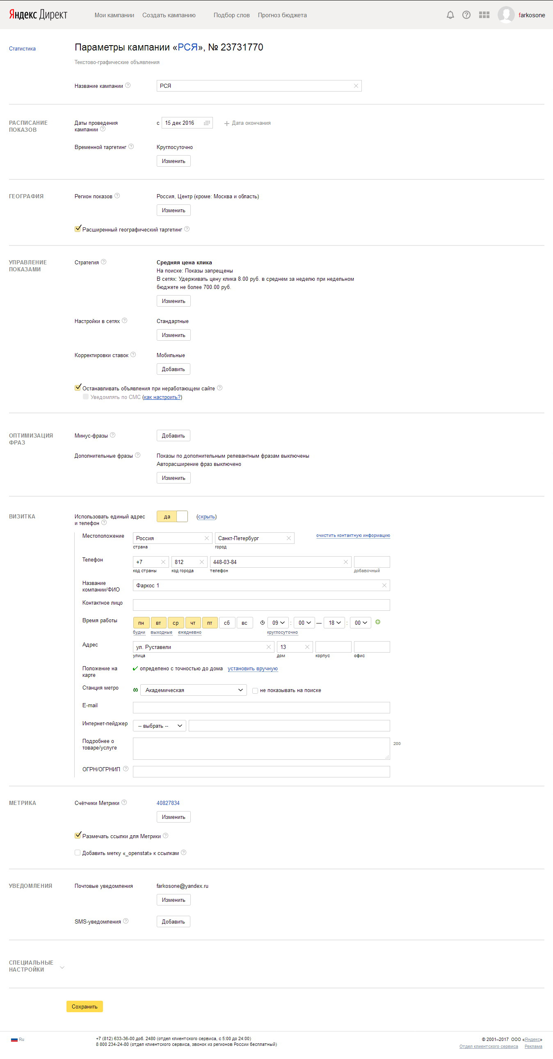
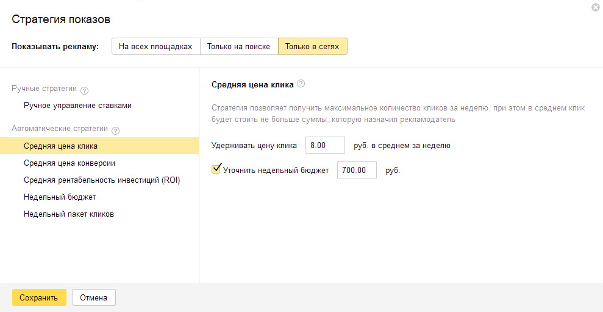
Рис. 3 Стратегия показов обычной кампания Яндекса

Например, если мы начнем новую сезонную кампанию, то мы просто скопируем уже созданные кампании или добавим новую, если будем расширять инструменты.
Да, обратите внимание на наши расчеты бюджета. Расчетный бюджет был менее 2000 руб. за месяц.
Также сейчас выходные. Активности в выходные меньше.
Запросы есть смысл править (+ добавлять или удалять).
Важно: запросов крайне мало, поэтому расширил регионы показов на всю РФ, за исключением Дальнего Востока.
По денежке, за настройку РК, т.к. она простая, возьму 2500 руб (2016 год). Смотрите как будет проще включить её в стоимость договора по продвижению или включить в этот этап работ.
Если будете платить мне по безналу, имейте в виду, за дальнейшее перечисление средств в Яндекс, мне придется заплатить налог (7% = 6% УСН + накладные расходы за транзит), т.е. эту суму придется учесть, либо нужно будет сделать аккаунт с Яндексом напрямую (т.е. средства за рекламу вы перечислите сразу напрямую)

ЧАВО ПО РК
В: Я правильно понимаю, что в этом плане мы выкупаем поисковую выдачу по первой позиции Яндекса на конкретный запрос? А каждый клик по первой позиции будет списываться из бюджета?
О: Да, только это примерный бюджет, в процессе возможны корректировки ставок конкурентов, соответственно, чтобы быть на первом месте нужно будет поднимать и ваши ставки.
В: Сама кампания будет длиться месяц или пока не кончится бюджет. В любой момент мы можем кампанию остановить и включить потом, в конце января, например. И она будет далее «дорабатывать» месяц или бюджет.
О:Да, верно. Срок в месяц ПРИБЛИЗИТЕЛЬНЫЙ. И нулевые запросы вроде первого и седьмого в первой таблице можно исключить.
Предлагаю оставить, т.к. они много есть не просят, но по ним возможны редкие целевые заходы.
Плюс 2500 за настройку + % выйдет, я полагаю, в районе 6000 ₽. Зная наши возможности, больший бюджет, вряд ли одобрят. Может 7000, но не более.
О: Для оптимизации налогового процента я предложил вариант - оплату РК в Яндексе осуществить напрямую туда. Либо все оплатить налом, тогда часть я переведу в Яндекс сам.
Если использовать кл. запрос «Лабораторная посуда КУПИТЬ», то в этот бюджет можно уложить более эффективный тарифный план?
Да, тогда будет примерно в 2 раза меньше переходов (бюджет на РК будет примерно на 5000 руб меньше), но переходы будут более целевые.
В: А если добавить ещё чуть запросов, это сильно удорожит кампанию?
О: Смотря какие запросы. Присылайте, я оценю.
В: Ещё нюанс. На Дальнем Востоке есть ряд наших клиентов, которые активно закупают ту же лодочку. Может есть смысл включить и этот регион?
О: Да, можно. Существенного влияния на бюджет этот регион не окажет. Слабое спец-предложение лучше сильного Первого места

СПЕЦИАЛЬНЫЕ ПРОГРАММЫ
YandexDirect
YandexWordstat
Key Collector
Словоёб

БИРЖИ ССЫЛОК
GoGetLinks – оптимальный вариант
MainLinkRu – тоже хорошая биржа
Sape – очень плохой инструмент. Среди них – много совладельцев Яндекса, поэтому они знают, что и как работает.Лучше не исползовать, т.к. сразу банят.
Вообще, поисковые системы очень не любят биржи ссылок, т.к. это противоречит принципам свободного интернета. Но интернет не работает по идеальным схемам

ДОПОЛНИТЕЛЬНЫЕ ИНСТРУМЕНТЫ
LiveSource– накрутка поведенческого фактора. Можно купить и время посещения сайта, а также уровни посещений.

СОЦ СЕТИ
Соц сети хороши для импульсных товаров. Например, позвать на мероприятие. Подойдут далеко не для всех товаров.
Твиттер – хороший инструмент для быстрой индексации. У Твиттера мощные роботы – это ценят сеошники.

ГУГЛ
Если в Яндексе все сделать как надо, то и Гугл подтянется. А также Бинг и Яху.

ВНУТРЕННЯЯ ОПТИМИЗАЦИЯ
Заголовки страниц
Оптимизация мететегов
Альт и тайтл
Внутренняя перелинковка (размещать между страницами)
Закупка внешних ссылок

GO GET LINKS
Поиск площадки
Траст фактор больше 6
Используйте страховку, так вернут деньги
Используйте ссылки здесь и тут, чтобы обходить поисковики, не банил Яндекс
Чем больше ссылок с авторитетных ресурсов, тем лучше
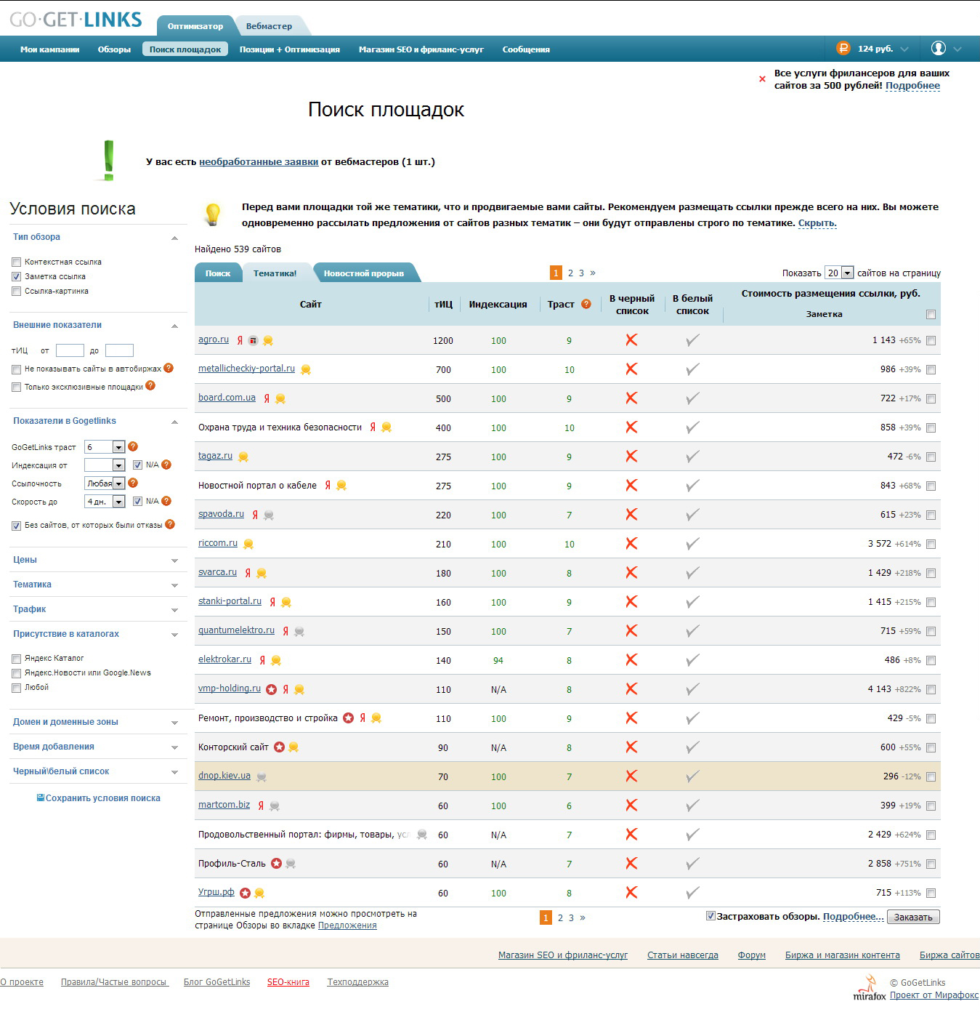
Рис. 4 GoGetLinks

СТАТЬИ НА САЙТ
Размещать на 2-3 уровень иерархии, не ниже

CTR ТИЦ
Индекс цитирования (или ИЦ) — принятая в научном мире мера «значимости» трудов какого-либо ученого. Величина индекса определяется количеством ссылок на этот труд (или фамилию) в других источниках. Однако для действительно точного определения значимости научных трудов важно не только количество ссылок на них, но и качество этих ссылок. Так, на работу может ссылаться авторитетное академическое издание, популярная брошюра или развлекательный журнал. Значимость у таких ссылок разная.
Наш тематический индекс цитирования (тИЦ) определяет «авторитетность» интернет-ресурсов с учетом качественной характеристики ссылок на них с других сайтов. Эту качественную характеристику мы называем «весом» ссылки. Рассчитывается она по специально разработанному алгоритму. Большую роль играет тематическая близость ресурса и ссылающихся на него сайтов. Само по себе количество ссылок на ресурс также влияет на значение его тИЦ, но тИЦ определяется не количеством ссылок, а суммой их весов.
тИЦ как средство определения авторитетности ресурсов призван обеспечить релевантность расположения ресурсов в рубриках каталога Яндекса. тИЦ не является чисто количественной характеристикой, поэтому мы показываем некоторые округленные значения, которые помогают ориентироваться в «значимости» («авторитетности») ресурсов в каждой области (теме).
Идея индекса цитирования проста — как правило, люди, создающие свой сайт в интернете, с вниманием и ответственностью относятся к его содержанию, а также к содержанию того, на что они ссылаются и что таким образом рекомендуют своим посетителям. Наш тематический индекс учитывает количество ссылок на сайт с других сайтов, придавая этим ссылкам разный «вес» (то есть значимость) в зависимости от авторитетности ссылающегося сайта.

